Уважаемые родители, обратите внимание на
необходимость соблюдения
следующих правил безопасности:

- Открывая окна в квартире для проветривания помещения, убедитесь, что ребенок при этом находится под присмотром.

- Во время проветривания открывайте фрамуги и форточки. Если вы всё же открываете окно, то не открывайте его больше, чем на 10 сантиметров, для этой цели поставьте ограничители. По возможности, открывайте окна сверху, а не снизу.

- Установите на окна блокираторы или оконные ручки-замки с ключом, которые будут препятствовать открытию окна ребёнком самостоятельно.

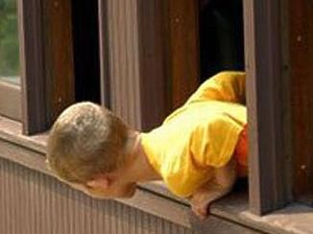
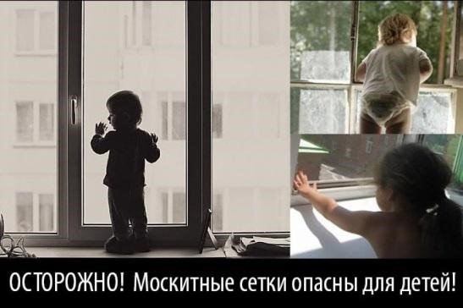

- Если у вас нет возможности установить фиксирующее или страховое оборудование, вы легко можете просто открутить отверткой болты, которыми крепятся рукоятки и убрать их повыше, используя по мере необходимости и сразу вынимая после использования.

- Не показывайте ребёнку как открывается окно. Чем позднее он научится открывать окно самостоятельно, тем более безопасным будет его пребывание в квартире.

- Не учите ребёнка подставлять под ноги стул или иное приспособление, чтобы выглянуть в окно или заглянуть на улицу с балкона, впоследствии, действуя подобным образом, он может слишком сильно высунуться наружу и выпасть из окна (с балкона).

- Большую опасность представляют москитные сетки: ребёнок видит некое препятствие впереди, уверенно опирается на него, и в результате может выпасть вместе с сеткой, которая не рассчитана на вес даже самого крохотного годовалого малыша.

- Если ребенок 5-12 лет боится оставаться в квартире один, не оставляйте его даже на короткое время. Зачастую, чувствуя страх, дети выглядывают в окно или с балкона, надеясь увидеть родителей, что может повлечь их падение.

Берегите своих детей!

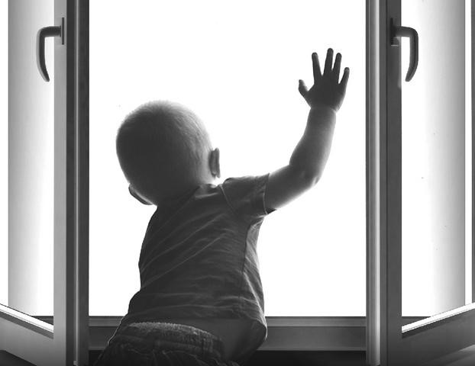
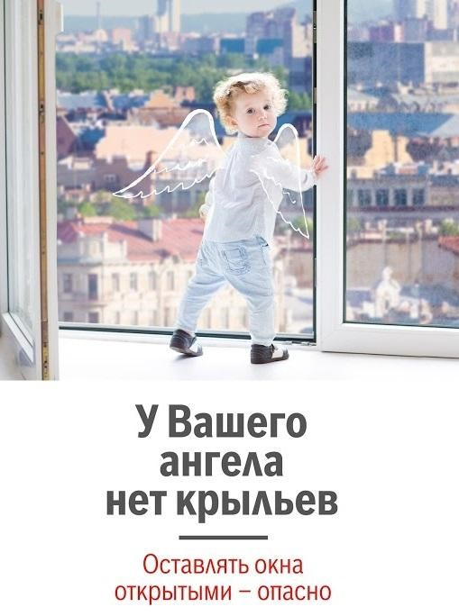

ПАМЯТКА для родителей об опасностях
открытого окна

«ОСТОРОЖНО,
ОКНА!!!»

г. Тюмень
2019 год

